**ПРАКТИЧНА РОБОТА №5**

**СИНТЕЗ ЦИФРОВОГО КЕРУЮЧОГО ПРИСТРОЮ З КОРЕКЦІЄЮ ПО ФАЗІ**

**Метою роботи** є вивчення студентами методики синтезу корегуючих пристроїв з корекцією по фазі.

**Теоретичні відомості**

Часто при розробці систем управління виникає необхідність у введені додаткових пристроїв, що мають покращити робочі характеристики системи. Такі пристрої називаються коригуючими. Існує велика кількість методик вибору та розрахунку коригуючих пристроїв.

При корекції з відставанням за фазою контролер описується передавальною функцією першого порядку:

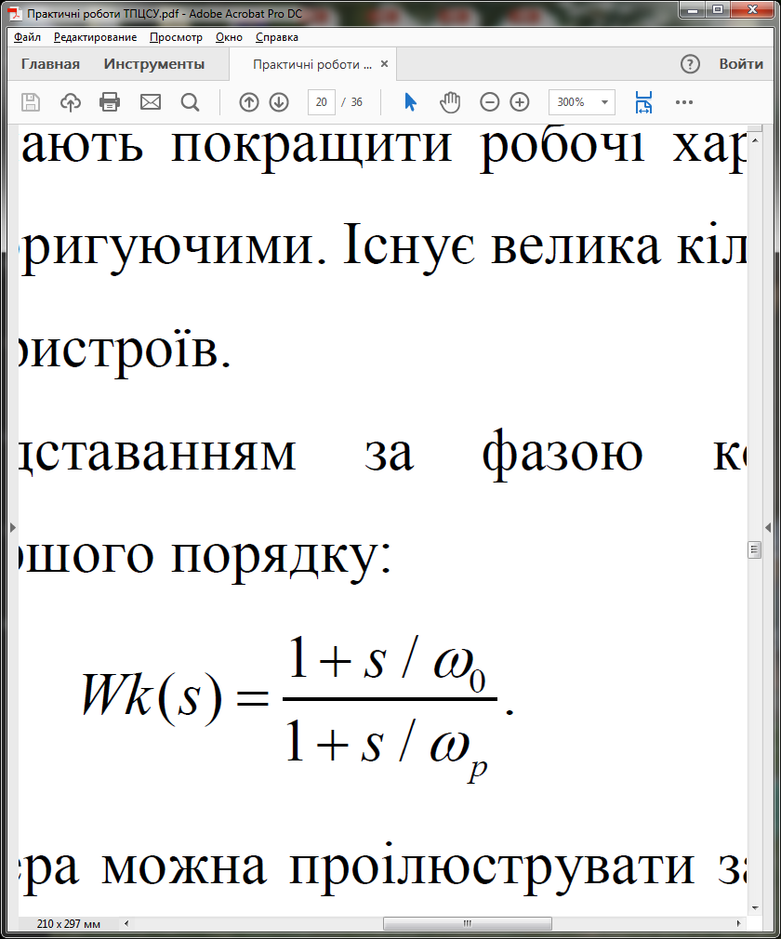 (1)

Вплив такого контролера можна проілюструвати за допомогою діаграми Боде. Значення нуля і полюса контролера *ω*0 і *ω*р вибрані достатньо малими порівняно з частотою, на якій 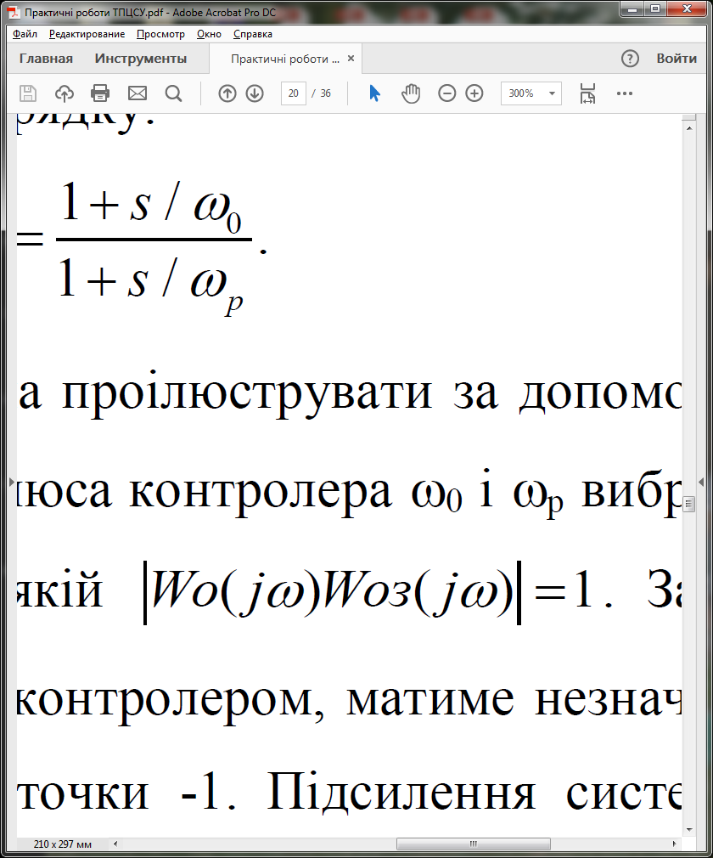 . Завдяки цьому відставання за фазою, що вноситься контролером, матиме незначний вплив на вигляд діаграми Найквіста в околі точки -1. Підсилення системи в області високих частот зменшиться в *ω*0 /*ω*р разів, що приведе до збільшення запасу стійкості системи за фазою.

При синтезі контролера з випередженням за фазою його передаточна функція теж описується формулою (1), проте на відміну від попереднього, для якого необхідно забезпечити співвідношення частот *ω*0 >*ω*р, тут це співвідношення протилежного характеру, а саме: *ω*0 <*ω*р.

**Хід роботи:**

**1. Для заданого об’єкта управління здійснено синтез замкненої дискретної системи керування з корегуючим пристроєм із запізненням по фазі.**

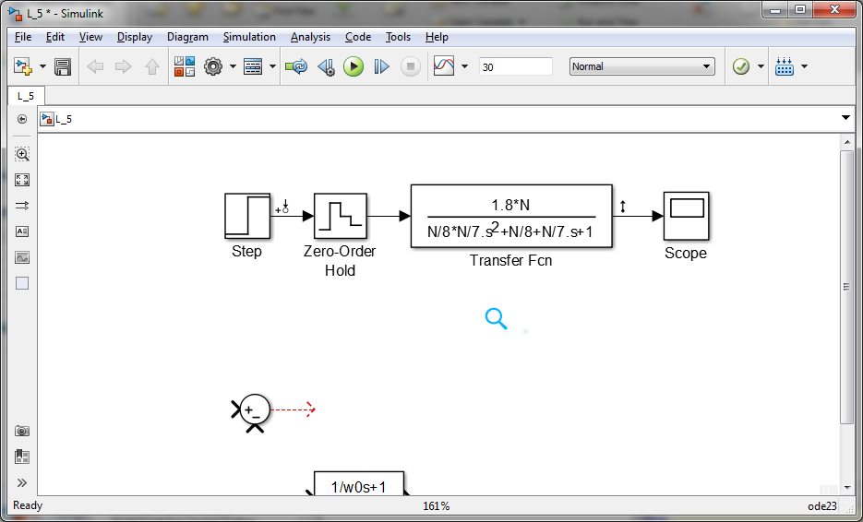

Рис. 1. Розімкнена дискретна система управління

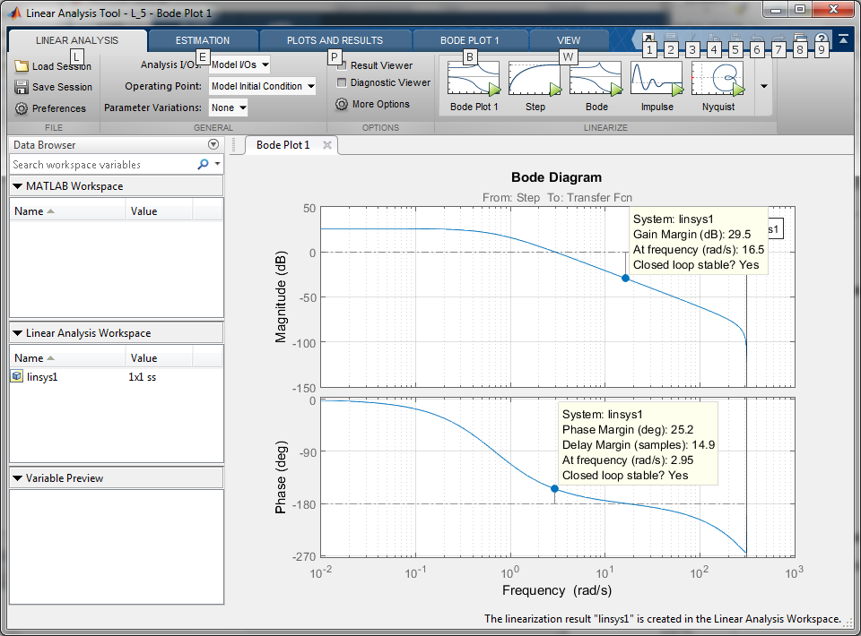

Рис. 2. Діаграма Боде для дискретної системи без корегую чого пристрою

Синтезуємо дискретну систему управління з корекцією по фазі, а саме з запізненням по фазі, для цього розробимо корегувальний пристрій за формулою (1).

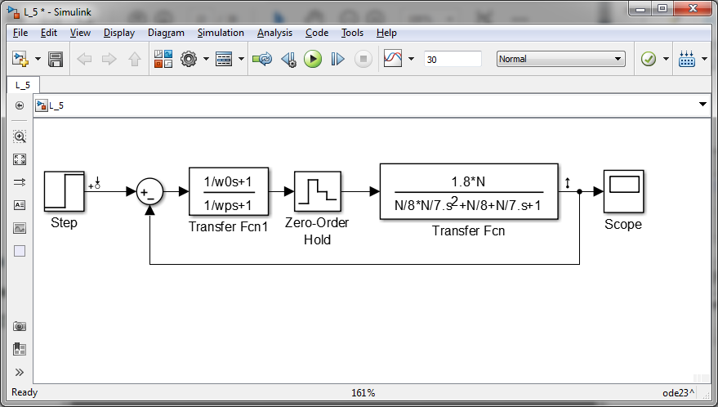

Рис. 3. Дискретна СУ з корегувальним пристроєм з запізненням по фазі

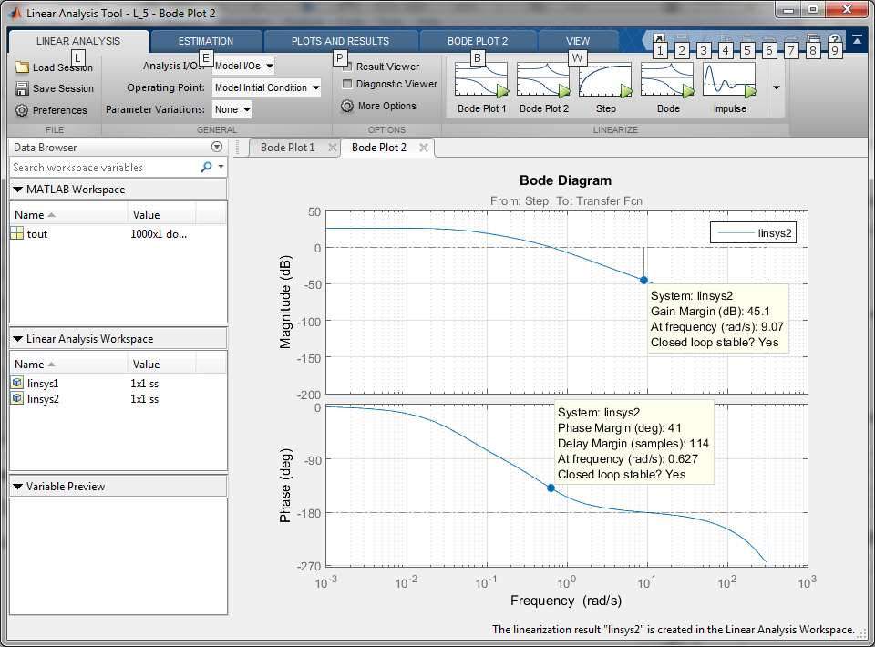

Рис. 4. Діаграма Боде для СУ з корегувальним пристроєм з запізненням по фазі

З аналізу діаграм Боде (рис. 2, рис. 4) можна зробити висновок, що введення корегувального пристрою значно підвищує запаси стійкості системи.

**2. Для заданого об’єкта управління здійснено синтез замкненої дискретної системи керування з корегуючим пристроєм із випередженням по фазі.**

Для синтезу КП з випередженням по фазі скористаємось також формулою (1), проте необхідно забезпечити співвідношення частот *ω*0 <*ω*р.

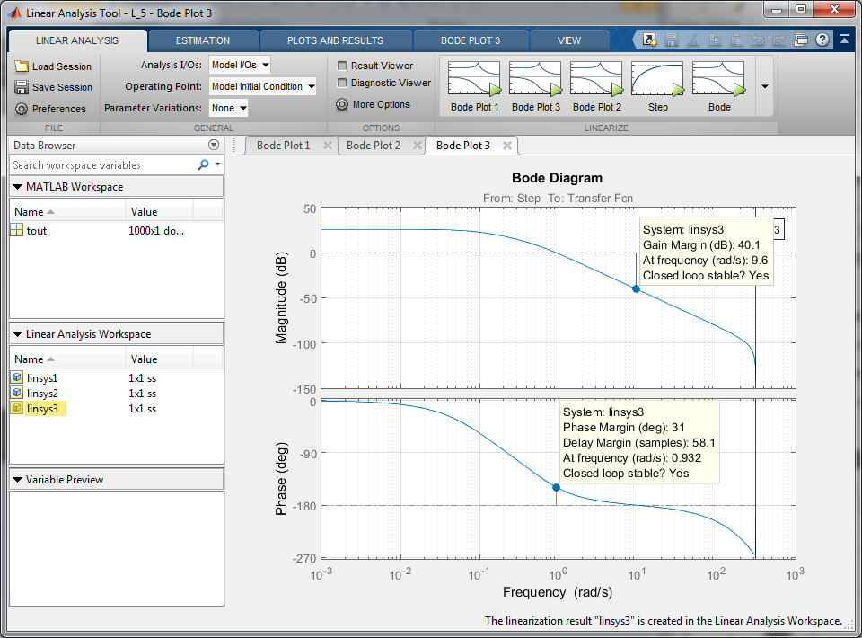

Рис. 5. Діаграма Боде для СУ з корегуючим пристроєм з випередженням по фазі

**3. Здійснено порівняльне дослідження розроблених в пп. 1, 2 ДСАУ у часі, а саме наведено їх перехідні процеси та порівняльну таблицю показників якості перехідних процесів.**

Для порівняння отриманих результатів здійснено порівняння показників якості систем з корегувальним пристроєм з випередженням та із запізненням по фазі.

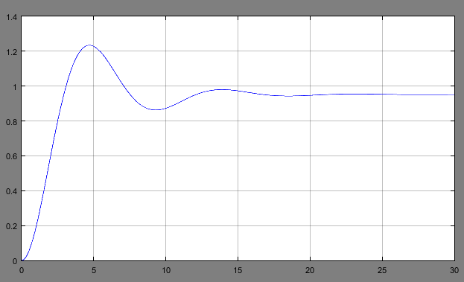

Рис. 6. Перехідний процес замкненої СУ з корегувальним пристроєм з запізненням по фазі

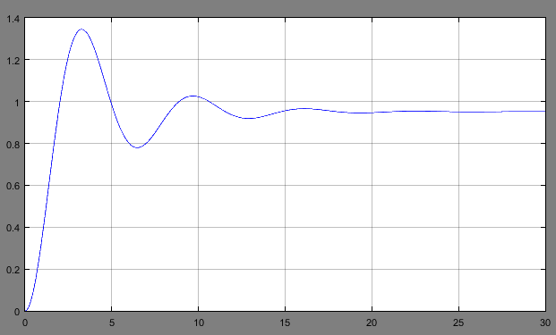

Рис. 7. Перехідний процес замкненої СУ з корегувальним пристроєм з випередженням по фазі

З аналізу діаграм Боде можна зробити висновок, що більший запас стійкості за фазою має дискретна система управління з відставанням по фазі.

*Табл*. 1. Показники якості

|  |  |  |
| --- | --- | --- |
| **Показники якості** | **ДСАУ з КП з запізненням по фазі** | **ДСАУ з КП з випередженням по фазі** |
| Час регулювання | 19 с. | 17 с. |
| Перерегулювання | 29% | 41,6% |
| Статична помилка | 0,04 | 0,04 |
| Показник коливальності | 4 | 5 |

Отже, аналізуючи критерії стійкості розроблених ДСАУ з запізненням та з випередженням по фазі та показники якості розроблених систем можна зробити висновок, що для даної системи оптимальним методом синтезу корегувальних пристроїв є метод синтезу КП з запізненням по фазі.

**Висновки:** В процесі виконання практичної роботи №5, було вивчено методики синтезу корегуючих пристроїв з корекцією по фазі, а саме з випередженням та запізненням по фазі. Як результат роботи визначено, що для даної системи оптимальним методом синтезу корегувальних пристроїв є метод синтезу КП з запізненням по фазі.